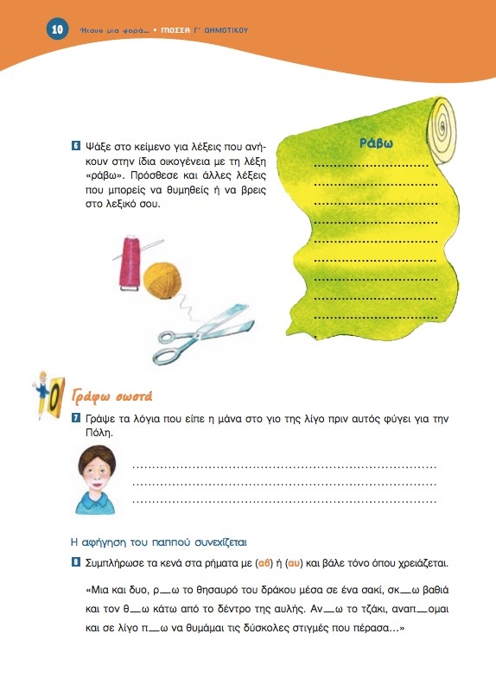
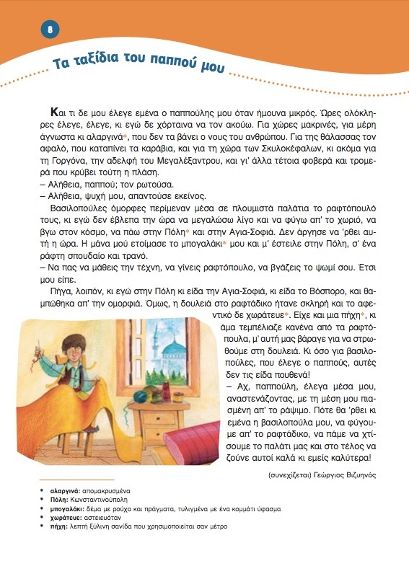
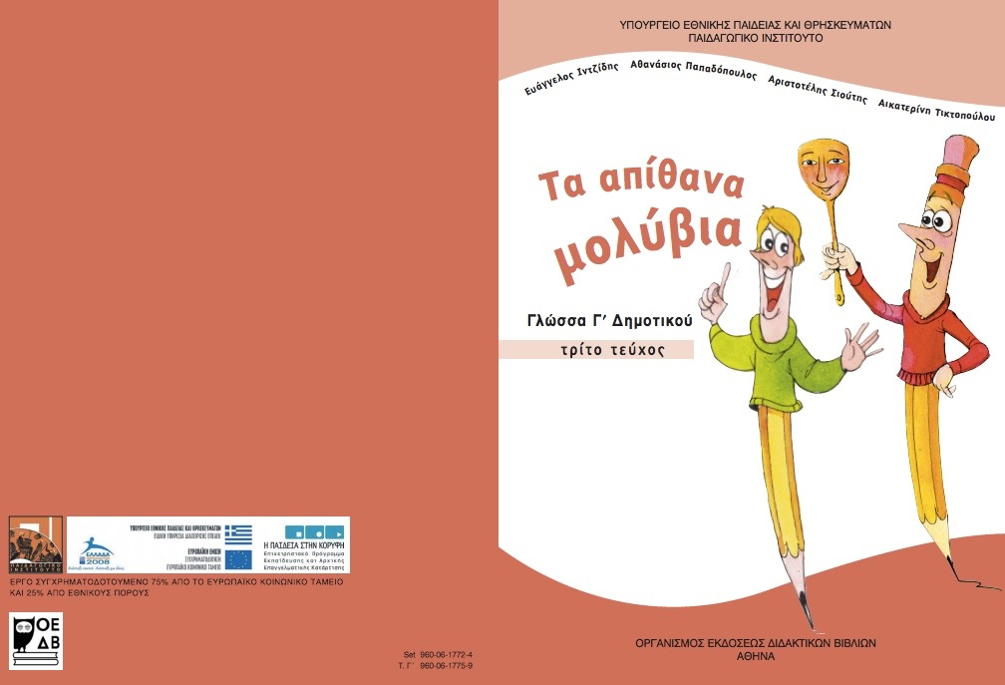

Σχολικό Εγχειρίδιο: Γλώσσα, Τα απίθανα μολύβια, Γ’ Τεύχος
Τάξη: Γ’ Δημοτικού

Διδακτικές Ενότητες: Τα ταξίδια του παππού μου (σελ. 8 –14)/ Δύο ενότητες

Διδακτικές Ώρες: 9 (περίπου μία εβδομάδα), ωστόσο οι δράσεις που θα ακολουθήσουν θα μπορούσαν να υλοποιηθούν κατα τη διάρκεια ενός μηνός με περισσότερες εμπλουτισμένες δραστηριότητες και βιωματικές διεργασίες.

Συντελεστές (αλφαβητικά):
Καλάκου Παναγιώτα, Δασκάλα 2^{ου} Δ.Σ. Κρυονερίου (Συντονίστρια)
Καχιάκη Μαρία, Δασκάλα 1^{ου} Δ.Σ. Κρυονερίου
Μπουλούκος Ιωάννης, Δάσκαλος 2^{ου} Δ.Σ. Κρυονερίου

Τίτλος σεναρίου μάθησης: Οι μικροί ταξιδιώτες

Στόχοι Σεναρίου Μάθησης

Α. Γνωστικοί:

- Κατανόηση και ερμηνεία εννοιών και λεξιλογίου του μαθήματος,
- Ανάλυση και κατανόηση λέξεων και επιθέτων της ενότητας (π.χ. περιπετειώδες, ενδιαφέρον, μοναδικό ταξίδι κ.ά.),
- Γραμματική κατανόηση και ορθή χρήση του επιθέτου πολύς/πολλή/πολύ,
- Οικογένεια Λέξεων ρημάτων και ουσιαστικών συναφών με τα κείμενα (π.χ. θησαυρός, τέχνη, συλλογή κ.ά.)
- Εμπλουτισμός προτάσεων με επίθετα και μετοχές,
- Αφομοίωση πληροφοριών σχετικών με ιστορίες και περιπέτειες άλλων πολιτισμών και εποχών.

Β. Συναισθηματικοί:

- Καλλιέργεια της ενσυναίσθησης μέσω παιχνιδιών
- Καλλιέργεια της φαντασίας των παιδιών μέσω δραστηριοτήτων (ενδεικτικά: ταξίδι με ένα διαστημόπλοιο, με ένα άλογο ή με ένα υποβρύχιο),
- Δημιουργία συναισθημάτων και αφύπνιση ηθικών αξιών με απώτερο στόχο τη μείωση φαινομέων ρατσισμού, ξενοφοβίας στο πλαίσιο της σχολικής ζωής,
- Καλλιέργεια στάσεων ζωής και συμπεριφορών, ώστε να είναι οι μαθητές/τριες δεκτικοί/ές και καλοπροαίρετοι/ες σε διαφορετικά ερεθίσματα και κουλτούρες (ενδεικτικά: παιχνίδια ιστοριών των παιδιών του κόσμου, μουσική και παραδόσεις άλλων εθνών και θρησκειών.

Ενδεικτικές Δραστηριότητες Σεναρίου:

- Επιτραπέζιο παιχνίδι με βαλίτσα
Πιθανό σενάριο «το ταξίδι της βαλίτσας στις πέντε ηπείρους».
Τι θα χρειαζόμασταν στο ταξίδι μας, ανάλογα με τον προορισμό; (χάρτες, είδη ενδυμασίας, χρήματα, λάπτοπ κτλ).
Τι θα παίρναμε στη βαλίτσα μας με βάσει τις ανάγκες μας; (Έχουμε κάνει προεργασία και συζήτηση με του μαθητές όσον αφορά στις χώρες, το κλίμα, τις διαφορετικές εποχές του χρόνου, τα βασικά αξιοθέατα κ.ά.)

- Κατασκευή καρτ – ποστάλ/ άλλων αναμνηστικών (π.χ. μαγνητάκια, σουβενίρ)
- Κατασκευή εισιτηρίων (τρένου, αεροπλάνου, λεωφορείου κ.ά.)
- Μακέτες μνημείων από πλαστελίνη ή τουβλάκια
- Αλληλογραφία με μαθητές της Ομογένειας/ Ανταλλαγή καλών πρακτικών (η χρήση ΤΠΕ θα ήταν η ιδανική εάν το σχολείο είχε εργαστήριο πληροφορικής για αμεσότερη επικοινωνία μέσω ειδικής πλατφόρμας ή Skype)

Έχοντας ως φιλοσοφία ζωής τις έννοιες της συνεργασίας και της αποδοχής των ιδιαίτερων χαρακτηριστικών των ανθρώπων και κατ’ επέκταση των ξεχωριστών ερεθισμάτων που μπορεί κάθε θεματική περιοχή να προσδώσει περισσότερο νόημα στη διδασκαλία, θεωρούμε τη συνεργασία των εκπαιδευτικών αναγκαία και απολύτως απαραίτητη για την υλοποίηση διαθεματικών σχεδίων εργασίας/ σεναρίων μάθησης.

Προεκτάσεις:
Στο παραπάνω σενάριο μάθησης ιδιαίτερα χρήσιμη θα ήταν η υποστήριξη του/ης δασκάλου/ας της Αγγλικής Γλώσσας. Με την βοήθειά του/ης θα ήταν πιο απλό για τους/τις μαθητές/τριες κατα τη διάρκεια των δραστηριοτήτων να κατασκευάσουν εισιτήρια (αεροπορικά, τρένου κ.ά.) χρησιμοποιώντας διεθνείς λέξεις, αλλά εξίσου ευκολότερο θα ήταν να γράψουν τα καρτ ποστάλ στην αγγλική γλώσσα. Επίσης, η αναφορά και εξιστόρηση εμπειριών από άλλες χώρες, όπως στη συγκεκριμένη περίπτωση της Αγγλίας, θα ήταν εξαιρετικά σημαντική στην ενότητα του μαθήματος των ταξιδιών ζωής. Εάν δε στο σχολείο μας υπήρχε και δάσκαλος/α Καλλιτεχνικών, θα είχαμε το ιδανικό σενάριο δημιουργίας ενός μεγάλου παζλ της υφηλίου με πλαστελίνες και άλλα υλικά (π.χ. θα τοποθετούσαμε χρωματιστές χάντρες στις μεγαλύτερες πόλεις του κόσμου). Ο/η δάσκαλος/α της Πληροφορικής θα μας υποστήριζε στη χρήση υπολογιστών σε περίπτωση online επικοινωνίας με σχολεία της ομογένειας.

Τέλος, προτείνεται τα σενάρια –μάθησης να είναι ενταγμένα σε προγράμματα (Αγωγής Υγείας, Περιβαλλοντικής ή Πολιτιστικών Θεμάτων) ή δράσεις (Etwinning, Teachers4Europe), καθώς και να διδάσκονται διαθεματικά με συνδυασμό χρήσης εννοιών από άλλα μαθήματα, όπως η Μελέτη Περιβάλλοντος ή τα Εικαστικά.

Χρήσιμο υλικό από Εκθέσεις της Unicef, τα Βιωματικά Παιχνίδια της ActionAid, την πλατφόρμα Τ4Ε και το Xαμόγελο του Παιδιού.

